TRABAJEMOS CON MATRICES
- La multiplicación de matrices no es conmutativa

Hallar todas las matrices reales que conmutan con la matriz$A=\left(\begin{matrix}2 & 1 \\ -1 & 2\end{matrix}\right)$

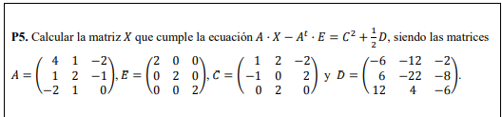

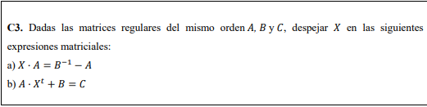

- Resolver aplicando propiedades
